Андреева Анна Сергеевна, МИФ-ИФБ-311 14.04.2020
Дисциплина «Методика обучения физике»
Тема «Методика изучения отдельных тем с применением школьного физического эксперимента» в курсе физики старших классов средней школы: Лабораторная работа «1 и 3 законы Ньютона»
Ключевые слова и их определение:
1.Инерция- явление сохранения движения или покоя по отношению к инерциальным системам отчета в отсутствие внешних воздействий.
2.Движение по инерции- движение тела происходящее при скомпенсированных внешних воздействиях.
3.Инерциальные системы отсчета-система отчета, в которой тело сохраняет состояние покоя или равномерного прямолинейного движения, если на тело не действуют другие тела или действие других тел скомпенсировано.
4.Первый закон Ньютона- Существуют такие системы отсчета, относительно которых материальная точка находится в покое или равномерно прямолинейно движется, если равнодействующая всех сил, приложенных к материальной точке, равна нулю.
5.Принцип относительности Галилея- механические явления протекают одинаково во всех инерциальных системах отсчета, т. е. описывающие их законы динамики одинаковы.
6.Второй закон Ньютона- ускорение, приобретаемое телом в результате действия на него силы F, прямо пропорционально величине этой силы и обратно пропорционально массе тела.
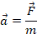
- равнодействующая всех сил, действующих на тело, равна произведению массы тела на приобретаемое в результате действия этих сил ускорение.

7.Третий закон Ньютона для материальных точек- два тела действуют друг на друга с силами, равными по модулю и противоположными по направлению; приложены эти силы к разным тела
8.Реактивное движение- движение, возникающее при отделении от тела с некоторой скоростью какой-либо его части.

Описать назначение изучаемых приборов/принадлежностей:
1.Прибор «Диск вращающийся с принадлежностями»
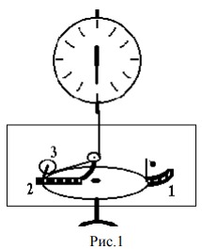
состоит из: — стального диска (d=430 мм) на шарикоподшипнике в центре (одет на центробежную машину или электродвигатель); — на диске: имеются маятниковый тахометр (1), желоб с делениями и роликом на одном конце (2), два стальных катка (m=250г, m= 500г) (3), трубка с желобом и шариком (4).

2.Сегнерово колесо — двигатель, основанный на реактивном действии вытекающей воды. Первая в истории гидравлическая турбина.
Расположенное в горизонтальной плоскости колесо без обода, у которого спицы заменены трубками с отогнутыми концами так, что вытекающая из них вода приводит сегнерово колесо во вращение. Изобретено Иоганном Сегнером.
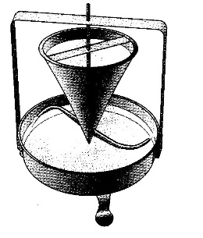

Цель работы – научиться определять демонстрационные опыты и последовательность их проведения при изучении законов Ньютона в 7 9 и 10-11 классах; освоить принципы работы с прибором «Диск вращающийся с принадлежностями» и с прибором для демонстрации взаимодействия тел.

Название задания | Цель | Оборудование | Краткие комментарии по выполнению задания (схемы, рисунки, результаты измерении, описание наблюдаемых  явлений) | Методические рекомендации
Задание 1. Проведите в домашних условиях и опишите демонстрационный эксперимент по уменьшению трения скорость движения тела. | Провести в домашних условиях и описать демонстрационный эксперимент по уменьшению трения скорость движения тела. | Оборудование для лаборатории: металлический шарик, наклонная плоскость, песок, стекло. Оборудование для дома: металлический шарик(из подшипника), наклонная плоскость, песок, стекло. | Что должны наблюдать учащиеся в ходе эксперимента? Опишите, к какому выводу должны прийти учащиеся в ходе эксперимента?  Пустим шарик с наклонного желоба часть которого наполнена песком. Прокатившись по горизонтальному желобу небольшое расстояние, шарик останавливается. Данная остановка произошла из-за песка, для того что бы убедится в этом, заполняют еще часть писком, и повторяем опыт, после чего убеждаемся в том, что расстояния пройденное шариком уменьшилось. Очищаем желоб от песка и запускаем шарик, шарик катится практически без замедления. Остановка шарика происходит из-за трения, при уменьшении трения время движения шарика увеличивается, при увеличения трения время движения шарика уменьшается. Данный опыт иллюстрирует первый закон ньютона.  Домашний опыт:  Опыт 1: Опыт на наклонной плоскости (шарик катится равномерно прямолинейно)  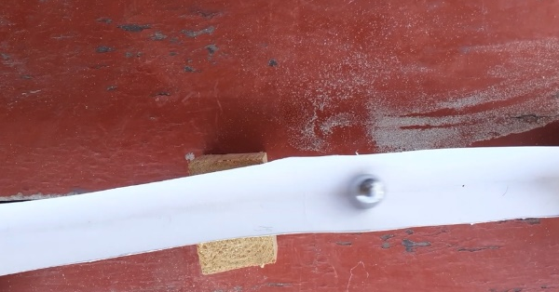  Опыт 2: Добавляем песок (шарик катится равномерно прямолинейно, до тех пор, пока не достигает песка, на песке шарик сбавляет скорость за счет силы трения)  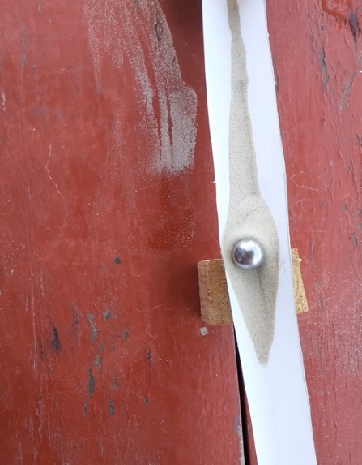  Опыт 3: Уменьшаем трение с помочью стекла, по стеклу шарик движется равномерно и прямолинейно, но скорость больше чем в первом опыте.  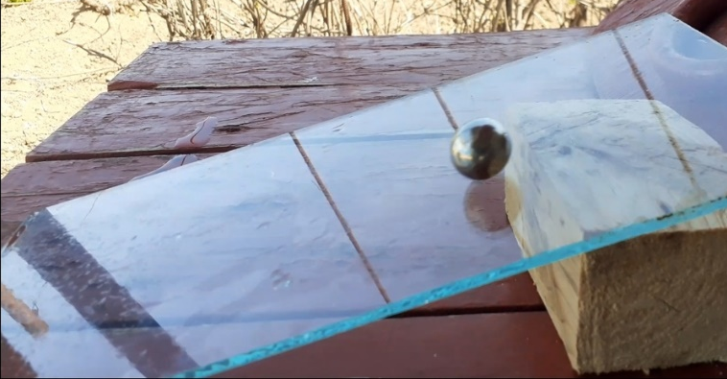  Опыт 4: На стекло насыпаем песок. И наблюдаем тоже самое что и в опыте 2.  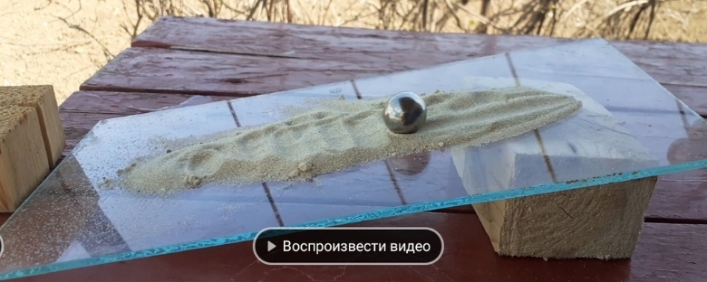 | Касьянов В.А 10 класс, баз. уровень, Глава 3, параграф 14 «Первый закон Ньютона»
Задание 2. Проведите в домашних условиях и опишите демонстрационный эксперимент по сохранению телом состояния покоя или прямолинейного равномерного движения | Провести в домашних условиях и описать демонстрационный эксперимент по сохранению телом состояния покоя или прямолинейного равномерного движения | Оборудование: тележка, деревянный брусок, колба (или химический стакан), металлический шарик, домино Домашнее оборудование: Машинка из конструктора (или основание игрушечной машинки ), деревянный брусок, металлический шарик, домино | 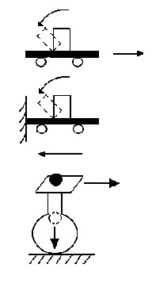  Рис.  1  Опишите, к какому выводу должны прийти учащиеся в ходе каждого эксперимента?  Тело сохраняет состояние покоя или прямолинейного равномерного движения, если равнодействующая сил, приложенных к телу, равна нулю.  1) При толчке тележки груз опрокидывается.  2) При остановке тележки груз падает.  3) При выбивании фанеры шарик проваливается.  4) При выбивании нижней домино вся пирамида остается на месте. | Касьянов В.А 10 класс, баз. уровень, Глава 3 ,параграф 14 «Первый закон Ньютона»
Задание 3. Опишите демонстрационный эксперимент по рис.2 | Описать демонстрационный эксперимент по рис.2 | Оборудование: штативы с муфтами, груз массой 2 кг, страховка, нить. | 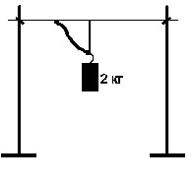  Рис.  2  Что должны наблюдать учащиеся в ходе эксперимента по рис.2? Опишите, какой вывод должны подтвердить учащиеся в ходе эксперимента?  При постепенном натягивании нижней нити разрывается верхняя нить.  При резком рывке разрывается нижняя нить.  Если медленно тянуть за нижнюю нить, то порвётся верхняя нить. Если резко дёрнуть за нижнюю нить, то порвётся именно она. Когда тянем за нить медленно, груз опускается медленно и растягивает верхнюю нить до тех пор, пока она не оборвётся. (На нить действует и сила, с которой тянем груз вниз и тяжесть самого груза) . Если резко дёрнуть за нижнюю нить, то груз приобретет большое ускорение, но его скорость не успевает значительно увеличиться за короткое время (время рывка) , в течение которого нижняя нить сильно растянется и разорвётся. (Верхняя нить за короткое время мало растягивается и не разрывается). | Касьянов В.А 10 класс, баз. уровень, Глава 3, параграф 14 «Первый закон Ньютона»
Задание 4. Опишите демонстрационный эксперимент по взаимодействуют тел друг с другом с силами, равными по величине и противоположными по направлению (рис.3). | Описать демонстрационный эксперимент по взаимодействуют тел друг с другом с силами, равными по величине и противоположными по направлению (рис.3). | Оборудование: демонстрационные динамометры, химический стакан, груз массой 0,5 кг, штатив с муфтами | Что должны наблюдать учащиеся в ходе эксперимента по рис.3?  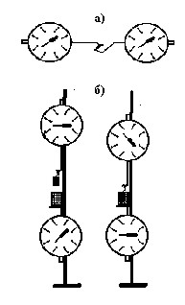  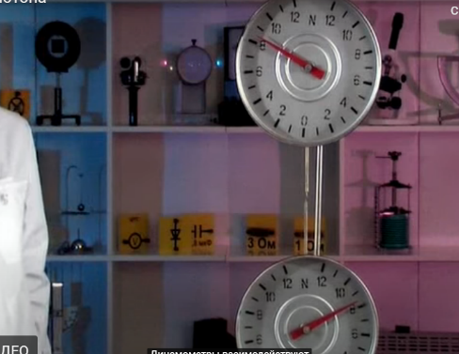  Два динамометра, стрелки которых установлены на нулевое деление, подвешиваются вместе на штативе на крючке первого. После взаимодействия динамометров друг с другом, стрелка их принимает значение отличное от нуля, таким образом, что показатели на динамометрах одинаковы, но стрелки повернуты в противоположные стороны. Следовательно, сила взаимодействия равна по модулю но противоположна по значению. Данный опыт иллюстрирует 3 закон ньютона. | Касьянов В.А 10 класс, баз. уровень, Глава 3, параграф 16 «Третий закон Ньютона»
Задание 5. Как на основе описанного ниже опыта по подтверждению закона сохранения импульса ввести этот закон? | Ввести закон сохранения импульса на основе описанного опыта | Оборудование: три стальных шарика, деревянная рама, нить. | Три стальных шарика подвешивают к одной раме бифилярным подвесом так, чтобы центры тяжести лежали на одной горизонтальной линии. Отводят один из крайних шаров из положения равновесия, например, влево и отпускают его.  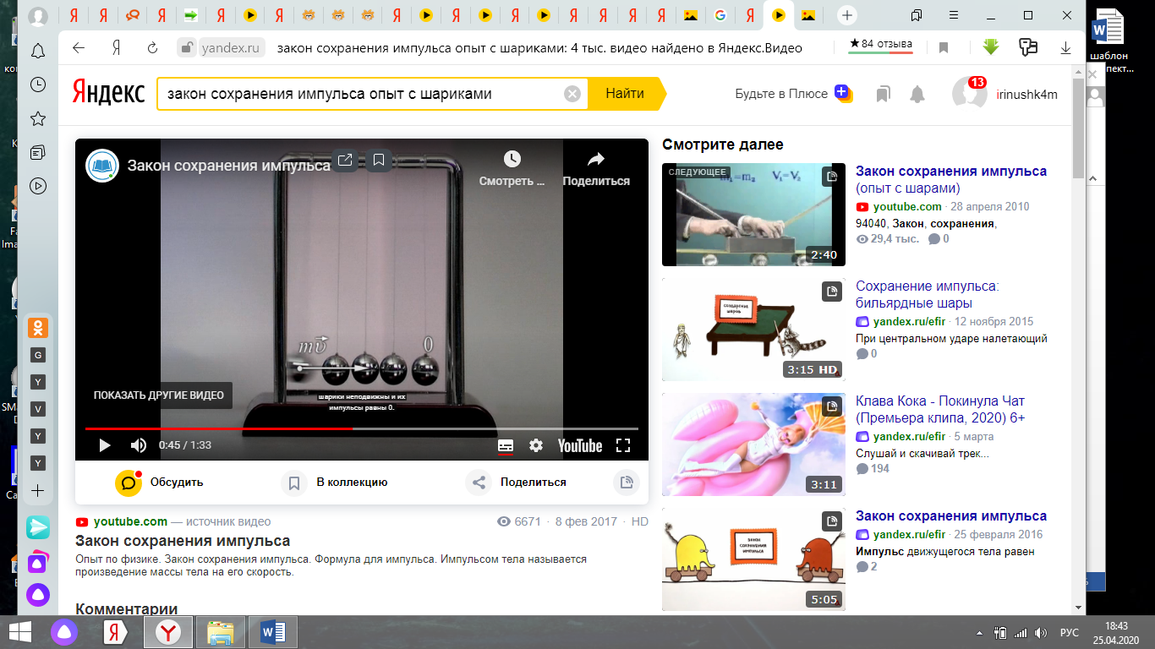  Наблюдают: что первый шар начинает колебательное движение вправо и сталкивается со вторым шаром, первый шар останавливается, второй также остается на месте. В этот момент третий шар на нити отклонятся вправо на тот же угол. Затем движение третьего шара начинается в обратном направлении и при ударе третьего шара о второй картина повторяется периодически пока не затухнут колебания крайних шаров.  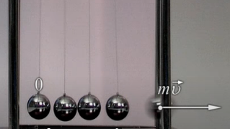  Ввод закона: Выведем шарик из состояния равновесия. По мере движения скорость шарика, а значит и его импульс возрастает. Обозначим импульс шарика перед со ударением mv, остальные шарики неподвижны и их импульсы равен 0. В результате соударения, первый шарик останавливается, то есть его импульс обращается в 0, а крайние шарик с другой стороны начинает движение его импульс равен импульсу первого шарика, при этом сумма их импульсов до соударений, равно сумме их импульсов после соударений. Когда шарик после отклонения вернется в исходное положение и столкнется со своим соседом, его импульс обратится в 0, но зато такой же импульс приобретает противоположный шарик и снова сумма импульс шариков останется без изменений. Опыт демонстрирует проявление закона сохранения импульса. Если тела взаимодействуют только друг с другом, то векторная сумма импульсов тел до взаимодействия и после взаимодействия постоянно. | Касьянов В.А 10 класс, баз. уровень, Глава 4, параграф 23 «Закон сохранения импульса»
Задание 6. Опишите эксперимент по демонстрации принципа реактивного движения на основе ниже предложенного оборудования. | Описать эксперимент по демонстрации принципа реактивного движения на основе ниже предложенного оборудования. | Оборудование: сегнерово колесо (рис.4а), пробирка с пробкой, закрепленная на легкоподвижной тележке (рис.4б), сухое горючее | 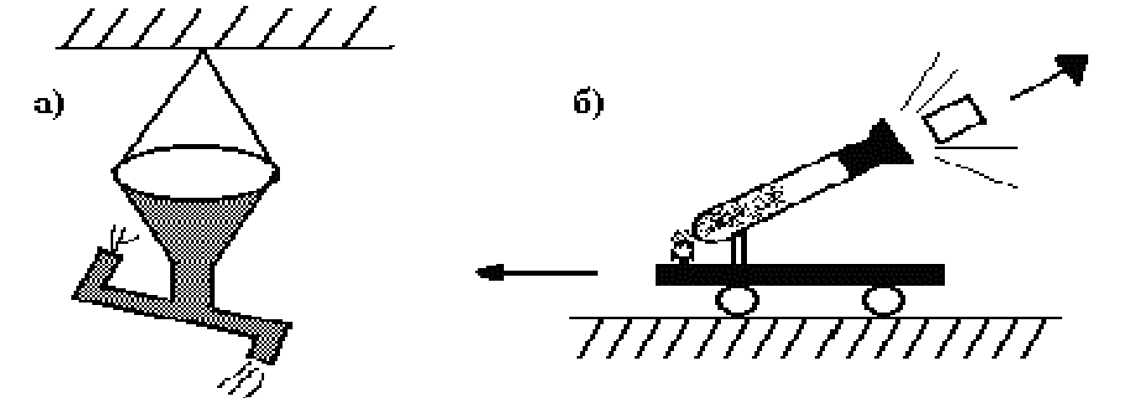  Рис.  4  а) Сегнерово колесо состоит из воронки на конце которой находятся 2 вертикальной трубки с отогнутыми в горизонтальной плоскости концами. В воронку заливается вода, вода проходит через трубки вытекает через отверстия в конце трубки, что приводит к вращательному движению Сегнерово колесо. Данное явление обусловлено на реакции вытекающей струи (по сути это одно из первых гидравлических турбин)  б) Пробирка с пробкой прикреплена, в которой находится жидкость, к тележке, не тележке так же размещено сухое горючие. Поджигаем сухое горючее, вода в пробирки начинает закипать, за счет этого повышается давление водяных паров, и в какой-то момент пробка вышибается из пробирки этим давление. Пробка вылетела в одну сторону, пробирка на тележке отскочила в противоположную от пробки сторону. | Касьянов В.А 10 класс, баз. уровень, Глава 4, параграф 23 «Закон сохранения импульса»
Задание 7. Требуется показать равенство импульсов и количеств движений, полученных телами. Объясните, как это сделать при помощи баллистического пистолета (см. рис. 5)? | Показать равенство импульсов и количеств движений, полученных телами. Объяснить как это сделать при помощи баллистического пистолета (см. рис. 5). | Оборудование: двухсторонний баллистический пистолет с принадлежностями. Поясните, какое физическое знание описано с помощью равенства | 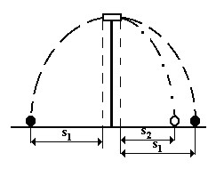  Поясните, какое физическое знание описано с помощью равенства ?  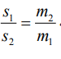  В двухсторонний баллистический пистолет заложены два груза. При одновременном их освобождении они приобретают равные импульсы. | Касьянов В.А. 10 класс, баз. уровень, Глава 4, параграф 22 « Импульс материальной точки»
Задание 10. Справедливость законов динамики в инерциальных системах отсчета показывают с помощью вращающегося диска (рис.6). | Справедливость законов динамики в инерциальных системах отсчета показывают с помощью вращающегося диска (рис.6). | Оборудование: вращающийся диск, трубка с желобом, металлический шарик, спички. | 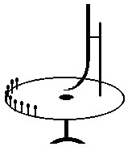  Опишите установку эксперимента по рис.6. Опишите последовательность эксперимента по рис.6.  Трубку с желобом укрепите на вращающемся диске так, чтобы шарик, скатываясь с него, попадал в центр диска. В месте соскальзывания шарика с диска установите ряд спичек с помощью пластилина. Приведите диск в равномерное вращение рукой и пустите шарик по желобу. Покажите траекторию движения шарика относительно диска.  Объясните, что такое ускорение Кориолиса, где оно наблюдается в опытах и природе?  КОРИОЛИСА СИЛА (по имени Г. Кориолиса, G. Соriolis) - одна из сил инерции, прибавлением к-рой к действующим на материальную точку физ. силам учитывается влияние вращения подвижной системы отсчёта на относительное движение точки. К. с. численно равна произведению массы точки на её ускорение Кориолиса и направлена противоположно этому ускорению. Эффект, учитываемый К. с. , сводится к тому, что во вращающейся системе отсчёта движущаяся материальная точка будет или отклоняться по направлению, перпендикулярному к её относит. скорости, или оказывать давление на связь, препятствующую такому отклонению. Для тел, движущихся вблизи земной поверхности, этот эффект, возникающий вследствие суточного вращения Земли, сводится к тому, что вертикально падающие тела будут (в 1-м приближении; отклоняться к востоку, а тела, движущиеся вдоль земной поверхности, будут отклоняться в северном полушарии вправо, а в южном - влево от направления их движения, что, в частности, приводит к подмыву соответствующего берега у рек, возникновению нек-рых воздушных и морских течений и т. п. К. с. учитывают также при расчёте полёта ракет и артиллерийских снарядов на большие дальности, в теории гироскопов, турбин и др.  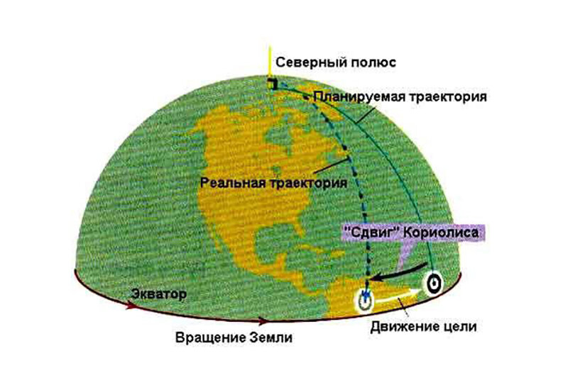 | Касьянов В.А 10 класс, баз. уровень, Глава 3, параграф 16 «Третий закон Ньютона»

